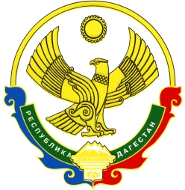
Республика Дагестан
Унцукульский район
Собрание депутатов муниципального района

368940 Республика Дагестан Унцукульский район с. Унцукуль т. 55-62-87

от 18 ноября 2016 года №3

РЕШЕНИЕ

Об избрании постоянных комиссий Собрания
депутатов муниципального района «Унцукульский район»

На основании части 6 статьи 23 Устава муниципального образования «Унцукульский район», Собрание депутатов
РЕШАЕТ:

Избрать постоянные комиссии:

1.Мандатная, по вопросам Регламента и депутатской этики
2.По бюджету, финансам, налогам и экономике
3.По законности и вопросам местного самоуправления
4.По социальным вопросам и вопросам религии
5.По строительству, жилищно-коммунальному и сельскому
хозяйству

Председатель Собрания К.Асадулаев

